Werkblad 1: Activiteitenfiche

Activiteit: ..............

Datum: ..............

Eenmalige activiteit / activiteitenreeks

Initiatief vanuit
[ ] onderwijs [ ] cultuur [ ] sport [ ] welzijn [ ] jeugd [ ] andere ……..…
Specifieer:

(evt) In samenwerking met…
[ ] onderwijs [ ] cultuur [ ] sport [ ] welzijn [ ] jeugd [ ] andere ……..…
Specifieer:

Locatie: ……………

Tijdsduur bijeenkomst:………………
[ ] onder schooltijd
[ ] in vrije tijd
[ ] beide

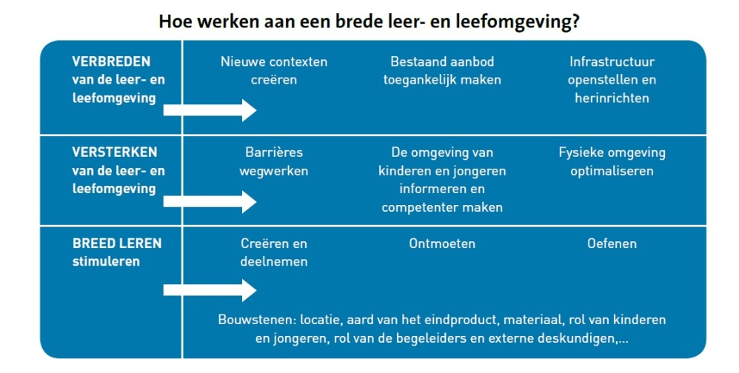

Pedagogisch-educatieve begeleiders: zij hebben de opdracht om de activiteiten te begeleiden en zijn verantwoordelijk voor het handelen en leren van kinderen en jongeren.
[ ] welzijnswerkers/jeugdwerkers/cultuurwerkers/…: aantal: ...
[ ] leerkrachten: aantal: ...
[ ] stagiaires: aantal ..... soort opleiding ....
[ ] externe deskundigen (met begeleidende rol): aantal ....

Externe deskundigen: anderen die aanwezig zijn omwille van hun ervaring met een situatie, competentie, … Denk aan werknemers van een bedrijf, begeleiders kunstatelier, keramiekkunstenaars, vrijwilligers van de heemkundige kring, ouders met een specifieke ervaring, … Hun levensechte inbreng is van belang voor de inhoud van de activiteit, maar ze zijn niet verantwoordelijk voor het handelen en leren van de kinderen en jongeren. Hebben ze tijdens een activiteit wel alle verantwoordelijkheid dan zijn zij educatieve begeleiders.
[ ] professionelen: aantal .... aard van deskundigheid:……………………………………….
[ ] professionele externe deskundige zonder begeleidende rol: aantal ...
[ ] ouders zonder begeleidende rol: aantal ...
[ ] niet-professionelen: aantal ... aard van deskundigheid:……………………………………….
[ ] kinderen (geen deelnemers, maar optredend als informant, ervaringsdeskundige): aantal ...
[ ] ouders: aantal ...
[ ] Andere namelijk …………………………. / aantal ....

Doel activiteit:
Globaal doel: .........................
Concreet doel: .........................

Hoofdaccent van de activiteit:
[ ] Verbreden
[ ] Versterken
[ ] Breed leren
[ ] deelnemen en creëren
[ ] ontmoeten
[ ] oefenen

Doelgroep:
Schoolniveau/leeftijd:…………………..
Aantal deelnemers: .........
Aantal jongens ....... meisjes ........

